滑县实验学校高一十二月月考试卷
数学试题
本卷满分：150分 时间：120分钟

第Ⅰ卷（选择题，共60分）
一、选择题（本大题共12小题，每小题5分，共60分）
1. 设全集, 则
A. B.
C. D.
2. 已知直线m、n与平面α、β，给出下列三个命题：①若m∥α，n∥α，则m∥n；②若m∥α，n⊥α，则n⊥m；③若m⊥α，m∥β，则α⊥β 。 其中正确命题的个数是
A．0 B．1 C．2 D．3
3. 函数的定义域、值域分别是
A．定义域是，值域是 B．定义域是，值域是
C．定义域是 ，值域是 D．定义域是，值域是
4. 在直角坐标系中，直线的倾斜角是
A．30° B．60° C． 120° D．150°
5. 函数的大致图像是
A. B. C. D.

6. 已知直线l₁：与l₂：平行，则k的值是
A． B． C． D．
7. 圆过点的切线方程是
A． B．
C． D．
8. 如图，ABCD－A₁B₁C₁D₁为正方体，异面直线AD与CB₁所成的角是
A． 30°
B． 45°
C． 60°
D． 90°
9. 四个物体沿同一方向同时开始运动，假设其经过的路程与时间的函数
关系式分别是，，，，如果运动的时间足够
长，则运动在最前面的物体一定是
A. B. C. D.
10. 直线与圆交于两点，则
A. B. C. D.
11. 如图所示，正方体ABCD—A₁B₁C₁D₁中，BC₁与平面BB₁D₁D所成的角为
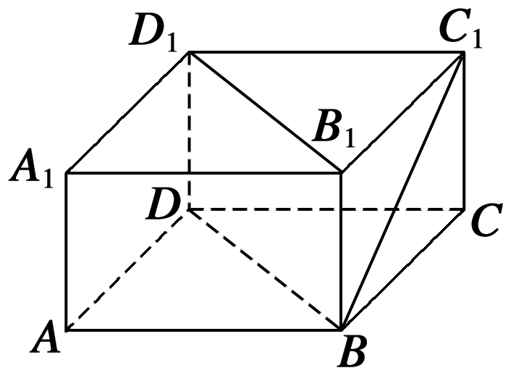
A． 30° B． 45° C． 60° D． 90°
12. 已知三棱锥S－ABC的所有顶点都在球O的球面上，△ABC是边长为1的等边三角形，SC为球O的直径，若三棱锥S－ABC的体积为，则球O的表面积是
A. B. C. D.

第Ⅱ卷（非选择题，共90分）
二、填空题（本大题共4个小题，每小题5分，共20分）
13. 两点的距离是

14. 给出两条平行直线，则
这两条直线间的距离是
15题图

15．已知某几何体的三视图如图所示，其正视图与侧视图都是边
长为2的等边三角形，则该几何体的体积等于 .

16. 给出四个区间： ① ；② ；③ ；④ ，
则函数的零点所在的区间是这四个区间中
的哪一个： （只填序号）

三、解答题（本大题共6小题，共70分，解答题应根据要求写出必要的文字说明，证明过程或演算步骤）
17．（本题满分10分）
如图所示，空间四边形ABCD中，E，F，G，H分别是AB，BC，CD，DA上的点，且满足＝＝，＝＝2．
求证：四边形EFGH是梯形.
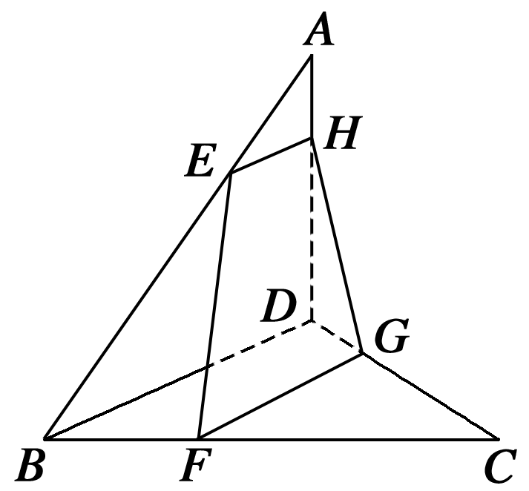

18．（本题满分12分）
已知在平面直角坐标系中，△三个顶点坐标分别为
（I）求边的中线所在的直线方程；
（II）求边的高所在的直线方程.

19. （本题满分12分）
求过三点的△外接圆方程的一般形式，并指出圆的半径长和圆心坐标。

20．（本题满分12分）
已知⊥平面,⊥平面,△为等边三角形,
,为的中点.
求证: （I）∥平面.
（II）平面⊥平面.

21．（本题满分12分）
已知函数在上为增函数，且，试判断在
上的单调性,并给出证明过程.

22. （本题满分12分）
已知圆的半径为3， 圆心在轴正半轴上，直线与圆相切
（I） 求圆的标准方程；
（II）过点的直线与圆交于不同的两点，而且满足
，求直线的方程.

滑县实验学校高一十二月月考试卷
数学参考答案
一、选择题
1 | 2 | 3 | 4 | 5 | 6 | 7 | 8 | 9 | 10 | 11 | 12
B | C | D | B | B | C | D | B | D | B | A | A

二、填空题
13. ; 14． ; 15. ; 16. ②
三、解答题
17．证明 因为＝＝，所以EH∥BD，且EH＝BD．
因为＝＝2，所以FG∥BD，且FG＝BD．
因而EH∥FG，且EH＝FG，故四边形EFGH是梯形．
18．解：（1）BC中点D的坐标为，
所以直线AD方程为： ，即
（2）因为，,所以
所以直线BH方程为：，即
19. 圆的一般方程，圆的半径长和圆心坐标：.
20．证明:(1)取CE的中点G,连接FG,BG.因为F为CD的中点,所以GF∥DE且GF=Error: Reference source not foundDE.
因为AB⊥平面ACD,DE⊥平面ACD,所以AB∥DE,所以GF∥AB.
又因为AB=Error: Reference source not foundDE,所以GF=AB.
所以四边形GFAB为平行四边形,则AF∥BG.因为AF⊄平面BCE,BG平面BCE,
所以AF∥平面BCE.
(2)因为△ACD为等边三角形,F为CD的中点,所以AF⊥CD,因为DE⊥平面ACD,AF平面ACD,所以DE⊥AF.又CD∩DE=D,故AF⊥平面CDE.
因为BG∥AF,所以BG⊥平面CDE.因为BG平面BCE,
所以平面BCE⊥平面CDE.
21．解：F(x)在（0，+∞）上为减函数.
证明：任取,∈(0,+∞)，且<
∴F()－F()=.
∵y=f(x)在（0，+∞）上为增函数，且< ∴f()<f() ∴f()－f()＜0.
而f()＜0,f()＜0,∴f()f()＞0. ∴F()－F()＜0,即F()>F() ∴F(x)在（0，+∞）上为减函数.
22. 解（I）设圆心为，
因为，所以，所以圆的方程为：
（II）当直线L的斜率不存在时，直线L：，与圆M交于
此时，满足，所以符合题意
当直线L的斜率存在时，设直线L：
消去y，得
整理得： -----------（1）
所以
由已知得：
整理得：
把k值代入到方程（1）中的判别式中，
判别式的值都为正数，所以，所以直线L为：，
即
综上：直线L为：，

